PR-Warn++ v3.1
从零理解完整阅读版
从一行 SCADA 数据，到联合概率场景、Conformal 校准与 Ramp/CVaR 风险代理

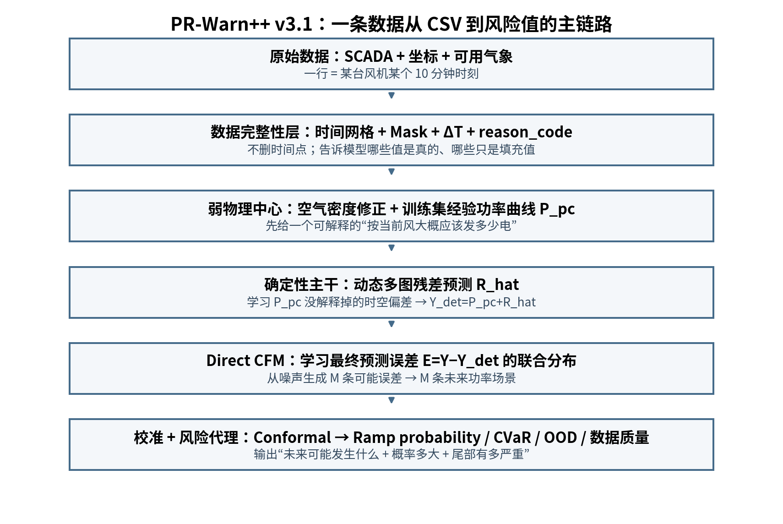
图 0-1 这份阅读版要带你真正理解的完整主链路

阅读定位
这不是论文 Method 的压缩版，也不是代码 API 说明书。它的目标是：即使你现在只知道“风电功率预测”和基本 Python，也能从数据、张量、图、残差、概率场景、Flow Matching、Conformal 一路读到最终风险指标，并能自己解释每一步为什么存在。

技术基线
本文严格以最新审核后的 PR-Warn++ v3.1 主线为基线：经验弱物理中心 + 动态多图残差学习 + Direct Conditional Flow Matching + 分层 Conformal 校准 + 连续 wind-side risk proxy。旧版 VAE、强 Jensen 主支路、伪 OT-CFM、四级风险监督头等均不作为主线。

来源说明
技术定义、数据边界和实验规则来自《PR-Warn++ 顶刊级技术审核、实验实施与论文写作指导书》。本阅读版新增的比喻、数字例子和学习顺序只用于解释，不改变技术方案本身。文末保留核心文献编号 R1–R44，方便回到论文证据链。

如何使用这份阅读版
建议按顺序读。第 1–4 章先建立“预测问题”和“数据”的直觉；第 5–8 章理解点预测主干；第 9–12 章理解概率生成与校准；第 13–15 章理解风险、训练和推理；第 16 章以后用于复习、查符号和检查自己是否真正懂了。
学习层 | 章节 | 读完应该掌握什么
第一层 | 1–4 | 任务、数据、时间窗、缺失为什么麻烦
第二层 | 5–8 | 弱物理中心、多图、确定性残差、R 与 E
第三层 | 9–12 | CFM、场景、概率指标、Conformal
第四层 | 13–15 | Ramp/CVaR/OOD、完整训练、完整在线推理
第五层 | 16–20 | 张量词典、实验关卡、常见误区、复述模板、文献地图

先记住一句总纲
PR-Warn++ 不直接让一个“大模型”从历史数据一步猜出风险。它把问题拆成：先把最可能的未来功率中心预测准，再学习这个中心“可能怎样出错”，再把许多种可能错误变成未来场景，最后从场景里计算风险。

1. 我们到底在解决什么问题？

1.1 不是“预测一个数”，而是预测一个未来世界集合
普通点预测会回答：30 分钟后整个风场大约发 120 MW。这个答案有用，但对极端天气不够。调度更关心：120 MW 只是最可能值，还是可能突然掉到 80 MW？这个突然掉电的概率是多少？如果进入最坏 5% 的情况，平均会掉多少？
人话理解：点预测像天气 App 只告诉你“明天 25℃”；概率预测则告诉你“最可能 25℃，但有 20% 机会下暴雨”。PR-Warn++ 追求的是后者，而且一次要描述 134 台风机未来 6 个时刻的联合变化。

1.2 为什么强调“联合”？
因为 134 台风机不是 134 个互不相关的骰子。风从上游吹到下游、同一阵锋面影响一片区域、同一个气象过程会让多台机组同时变化。只给每台风机各自的 90% 区间，并不能保证把“全场一起下跌”的概率描述正确。
一个简单例子：如果每台机组都独立地有 10% 概率下降，这与“有 10% 概率整个风场同时下降”在调度意义上完全不同。两者单机边际概率可以一样，但全场 ramp 风险完全不同。

1.3 本论文的边界
- 能声称：风电侧聚合功率偏差、上/下爬坡概率、尾部功率缺口、模型 OOD 失稳、数据质量退化等 proxy。
- 不能直接声称：线路潮流越限、电压崩溃、系统频率失稳、真实备用容量不足。因为没有完整电网拓扑、负荷、机组调度与潮流状态。
- 因此“risk”在主论文中是 wind-side risk proxy，而不是完整电力系统安全风险。

2. 从最基础的数据开始：一行 CSV 到底是什么？

2.1 以 SDWPF 为贯穿例子
主数据集 SDWPF 可以理解为：134 台风机，每 10 分钟记录一次运行状态。每个时刻，你可能看到功率 Patv、风速 Wspd/Wsp、风向 Wdir/Ndir、三个叶片桨距角 Pab1–3、温度以及其他状态；另有风机坐标，SDWPF-full 还附带 ERA5 再分析气象。
关键 caveat：SDWPF-full 的未来 ERA5 是 reanalysis/oracle weather，不等同于按发行时刻可获得的真实业务 NWP。因此主在线协议应优先 history-only；未来 ERA5 只能作为 oracle 上界实验。

2.2 四个维度 B、N、L、Dₓ
X ∈ ℝ^[B × N × L × Dₓ]
符号 | 在本项目里是什么 | 贯穿例子
B | 一次送入 GPU 的样本窗口数量 | 例如 32
N | 同一个风场里的风机数量 | SDWPF = 134
L | 每个样本往过去看多少个时间步 | 24 步 ×10min = 4h
Dₓ | 每台风机每个时刻用多少个历史特征 | 由配置决定，不强行固定 8/34

如果 B=32、N=134、L=24、Dₓ=10，那么 X 的形状是 [32,134,24,10]。其中 X[7,42,−1,3] 可以具体理解为：“第 8 个训练样本中，第 43 台风机，在预测起点前最后一个 10 分钟时刻，第 4 个输入变量的数值”。

2.3 时间窗是怎么切出来的？
假设预测起点为 t。模型看 t−23,…,t 共 24 个 10 分钟点，然后预测 t+1,…,t+6。也就是说，它用过去 4 小时预测未来 1 小时。每把预测起点向后移动 10 分钟，就得到下一个样本窗口。
历史：X[t−L+1 : t] → 目标：Y[t+1 : t+H]
注意：先按时间切 Train/Val/Calib/Test，再在每个集合内部生成窗口。不能先把所有窗口生成完再随机切，否则大量相邻窗口会跨集合共享几乎相同的历史，造成泄漏。

3. 为什么数据清洗不能简单“删异常点”？

3.1 时间序列最怕时间轴被你删断
如果 12:00 有异常值，传统表格清洗可能直接 drop 这一行。这样 11:50 后下一条变成 12:10，模型却可能仍把它当成“相邻 10 分钟”。对 GRU、TCN、滑窗和 ramp 计算来说，这会改变时间含义。
v3.1 的原则：时间点永远保留。值可以无效，但时间格不能消失。

3.2 三件套：X_fill、M、ΔT
对象 | 形状 | 它告诉模型什么
X_fill | [B,N,L,Dₓ] | 数值计算载体。NaN 不能进网络，所以可用前值/训练均值等填上。
M | [B,N,L,Dₓ] | 这个位置是不是可信有效观测。1=有效，0=missing/unknown/abnormal。
ΔT | [B,N,L,Dₓ] | 距离该变量上一次有效观测过去了多久。

例如某风速传感器连续 30 分钟没真实值：X_fill 可能看起来一直有数，但 M 连续为 0，ΔT 依次增长为 10、20、30 分钟。模型因此知道“这里虽然有数，但不是新鲜的真实观测”。这就是 GRU-D 类思想在本方案中的核心。

3.3 reason_code 比“一个 mask”更适合审计
建议同时保存 missing / unknown / abnormal / valid 的原因编码。这样以后可以回答：某个样本被排除是因为真正缺包、官方定义 unknown、还是物理范围 abnormal；不会在半年后忘掉清洗逻辑。
特别注意 SDWPF：Patv≤0 且 Wspd>2.5、Pab>89° 等官方 unknown 规则应优先于你自己发明的 IQR/DBSCAN 规则。unknown 不等于“真实强风切出=0”，也不应直接拿来做极端事件真值。

4. 确定性预测和概率预测：为什么要分两层？

4.1 确定性中心 Y_det
第一层任务只回答一个问题：在当前已知历史条件下，未来每台风机每个 10 分钟时刻“最可能”发多少功率？输出形状是 [B,N,H]。
Y_det ∈ ℝ^[B × N × H]

4.2 概率层不重新预测主趋势
如果第一层已经能预测出大趋势，第二层没必要从零再生成完整功率。v3.1 让 CFM 只学习第一层最后还会犯的误差 E。这样生成问题更聚焦：不是“未来功率是什么”，而是“中心预测可能怎样偏离”。
这种分工是整条路线的灵魂：强一点的中心预测负责 accuracy；联合生成负责 uncertainty structure。

5. 弱物理中心：经验功率曲线到底在做什么？

5.1 为什么不把 Jensen 尾流当主线
Jensen/Park wake 模型本身有成熟文献，但完整使用需要自由来流、推力系数、尾流扩散、叠加规则等参数。SDWPF 的机舱风速本身还可能已经受局地尾流影响。如果强行把一个未充分校准的 wake 模型当“物理真值中心”，它可能变成新的误差源。v3.1 因此选择更弱、但更可验证的物理先验。
Jensen 不是“错误模型”，而是数据和参数条件不够时不适合作为默认主支路。Kelmarsh 等静态参数更完整的数据集可以把它作为增强/消融。

5.2 空气密度为什么会影响风功率？
P_wind ≈ ½ · ρ · A · v³
同样 8 m/s 的风，冬天冷而密的空气携带的动能通常比炎热稀薄空气更多。为了让经验功率曲线不把季节性的空气密度变化都当成“异常”，可以先把真实风速换算成等效风速。
v_eq = v · (ρ / ρ₀)^(1/3)
符号 | 含义
v | 原始风速
ρ | 当前空气密度，kg/m³
ρ₀ | 参考密度，常用 1.225 kg/m³
v_eq | 折算到参考密度后的等效风速

5.3 经验功率曲线 P_pc
只用 Train 集中有效、正常运行样本，把 v_eq 分 bin 或用平滑函数拟合“在这种风速下通常发多少功率”。这条曲线就是 P_pc。它不需要声称精确空气动力学，只要稳定、可解释、严格 train-only。
P_pc = f_pc(v_eq)
重要：功率曲线、归一化器、相关图等所有统计量都只能在 Train 上 fit。Test 的信息不能参与。

6. 为什么要把风电场看成“图”？

6.1 图是什么：节点 + 边
把每台风机当一个节点。边表示“第 j 台的信息对第 i 台有多重要”。边不一定是物理电缆，它只是模型内部的依赖关系。
如果只用普通 GRU，每台风机可能主要看自己的历史；加入图以后，第 42 台还能主动聚合附近、相关或当前上风向机组的信息。

6.2 v3.1 的四类图
图 | 怎么构造 | 它想表达什么 | 是否动态
A_geo | 由风机坐标距离/近邻构造 | 空间上近的机组通常更相关 | 否
A_corr | 只用 Train 历史功率或功率差分相关构造 | 统计上一起涨跌/一起波动 | 通常固定
A_dir | 当前/近期风向 + 两机方位 + 距离 | 风从上游向下游传播的弱物理方向性 | 是
A_adp | 节点 embedding 端到端学习 | 显式规则没捕捉到的隐式关系 | 学习得到

6.3 方向图 A_dir 从零解释
A_dir,ij(t) = exp(−d_ij/λ_d) · exp(−Δθ_ij(t)²/(2σ_θ²)) · I[j 位于 i 的下风方向]
量 | 人话解释
d_ij | 两台风机之间有多远；越远影响通常越弱。
λ_d | 距离衰减速度。小 → 只信很近的机组；大 → 远处也保留影响。
Δθ_ij | 当前来流方向与 i→j 连线方向相差多少角度。
σ_θ | 允许的“下风扇区”有多宽；例如 15°/30°/45°做敏感性。
I[·] | 是否处在下风方向的门。

这不是 Jensen wake loss。它不计算真实速度亏损，只告诉图网络：“在当前风向下，这个方向上的邻居更值得听”。因此称 directional/advection graph 更安全。

6.4 动态多图门控
A_t = Σ_k α_k(t) A_k, α(t)=softmax(g(H_t))
α_k(t) 可以理解为“当前这个时刻更信哪张关系图”。例如风向稳定时 A_dir 权重可能更高，特殊局地异常时 adaptive graph 可能更重要。softmax 让所有 α 非负且和为 1。

7. 确定性主干：为什么预测 R，而不是直接预测 Y？

7.1 第一个残差 R
R = Y − P_pc
P_pc 已经解释了“风速越大通常发电越多”这条主关系。R 负责承载剩下的东西：尾流、空间传播、机组状态、动态偏差、局地变化等。IMFGCN/AGCRN 风格主干只需要学这些剩余结构。

7.2 主干的输入和输出
输入/输出 | 形状 | 说明
X_fill, M, ΔT | [B,N,L,Dₓ] | 历史数值 + 有效性 + 新鲜程度
A_geo/A_corr/A_dir/A_adp | [N,N] 或 [B,N,N] | 多种机组关系
R_hat | [B,N,H] | 预测未来 H 步残差
H_t | [B,N,d_model] | 共享隐藏表示，后续作为 CFM 条件
Y_det | [B,N,H] | 最终确定性中心

Y_det = clip(P_pc + R_hat, 0, P_rated)
clip 的作用很朴素：物理功率不能小于 0，也不应超过合理额定上界。

7.3 为什么先把点预测单独训练好
如果 Y_det 本身很差，后面的 CFM 只是在围绕一个错误中心生成“漂亮的不确定性”。所以实验 Gate 3 明确要求：先证明 deterministic backbone 足够强、极端段有稳定收益，再进入概率生成。

8. 最关键概念：R 和 E 到底差在哪？
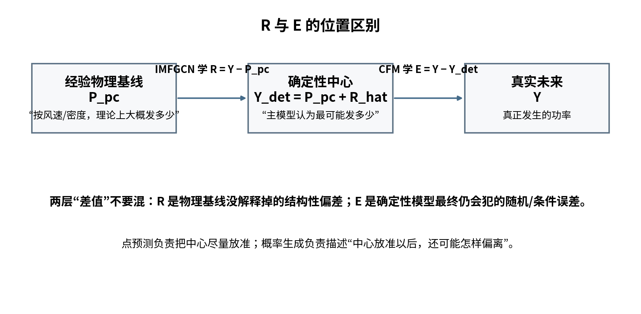
图 8-1 两个“残差”处在两层不同位置

8.1 R：相对经验物理基线的差
R = Y − P_pc
它回答：“经验功率曲线没有解释掉多少？”这是确定性主干要学的目标。

8.2 E：相对最终确定性中心的差
E = Y − Y_det
它回答：“即使主模型已经给出最可能值，它最后还错了多少？”这是 CFM 要学的概率对象。

8.3 数字例子
某台机组 30 分钟后的真实功率 Y=1200 kW。经验曲线根据风速给 P_pc=1000 kW。确定性主干预测残差 R_hat=150 kW，因此 Y_det=1150 kW。于是：真实物理残差 R=1200−1000=200 kW；最终预测误差 E=1200−1150=50 kW。主干需要把 200 预测成约 150；CFM 则学习“像 +50 这样的最终误差在什么条件下会出现、分布有多宽、各机组之间如何一起变化”。
一句话记忆：R 是“物理曲线离现实有多远”；E 是“最终模型离现实还有多远”。

9. Conditional Flow Matching 从零开始

9.1 先不用公式：把它想成“运输地图”
我们手里有一个很容易采样的分布：标准高斯噪声。我们想把这些随机噪声“搬运”成真实预测误差分布。CFM 学的不是某个固定误差值，而是一张连续的速度地图：在任意中间位置、任意 flow time τ、给定当前风场条件时，应该往哪个方向移动。
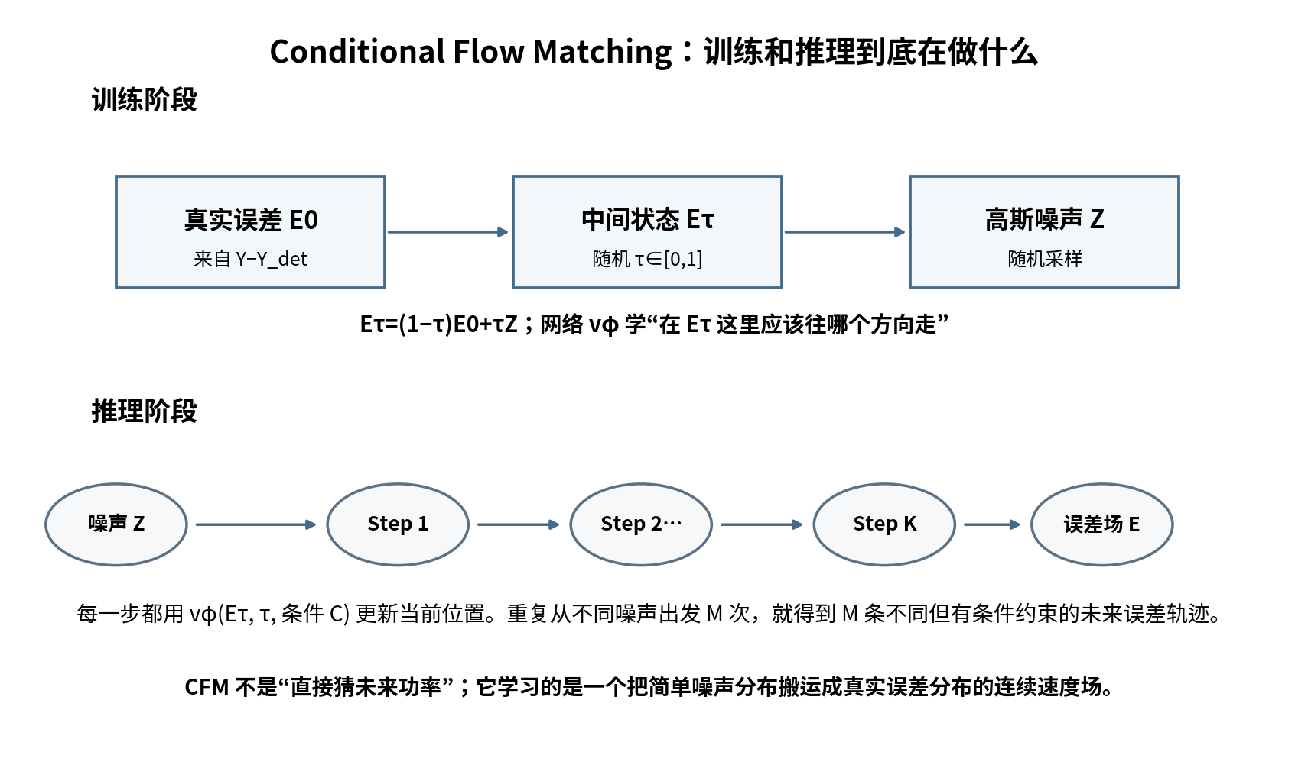
图 9-1 CFM 训练与推理的直觉

9.2 训练样本从哪里来？
E₀ = (Y − Y_det) / scale_E
把训练集里真实未来和确定性中心相减，就得到真实误差场 E₀。对 SDWPF 主协议，一条 E₀ 的形状是 [134,6]：134 台机组未来 6 个时刻全部误差。
scale_E 只是让数值范围更适合网络训练，例如用 Train 集误差标准差缩放。这个 scaler 同样只能在 Train 上 fit。

9.3 τ 是什么？
τ ~ Uniform(0,1)
τ 不是现实世界的“第几分钟”。它是生成过程内部的连续时间。可以把 τ=0 理解为真实误差端，τ=1 理解为纯噪声端，中间值表示二者之间的某个混合位置。

9.4 构造中间状态
E_τ = (1−τ)E₀ + τZ, Z ~ N(0,I)
比如 τ=0.25，E_τ 就是 75% 真实误差 + 25% 高斯噪声。训练时每次随机取不同 τ，让网络学会整条路径。

9.5 v_φ 是什么？
L_CFM = E || v_φ(E_τ, τ, C) − (Z−E₀) ||²
v_φ 是一个神经网络。输入是当前中间误差 E_τ、flow time τ、条件 C；输出是一个与 E_τ 同形状的“速度场”。目标 Z−E₀ 告诉它这条直线路径的正确方向。损失就是预测方向与目标方向的均方误差。
条件 C 可以包括 H_t、当前/历史可用 regime features、history-only weather 等，但不能把未来真实 ramp 标签塞进去。

9.6 推理为什么从噪声开始？
训练好以后，真实未来 Y 不可见，所以也没有 E₀。我们只能随机采一个 Z，然后根据 v_φ 一步步逆向积分，把噪声搬回“像真实误差”的区域。
E_{τ−Δτ} = E_τ − Δτ · v_φ(E_τ, τ, C)
K_step=8 表示把 1→0 的过程切成 8 小步。4/8/16 不是理论常数，必须通过质量-时间 Pareto 实验选择。

9.7 M 个场景从哪里来？
同一个预测时刻，条件 C 固定，但每次起始噪声 Z 不同。重复 M 次就得到 M 个 E_scen。M=100 时，你可以把它理解为“在当前条件下，模型给出的 100 种合理未来误差世界”。

9.8 为什么当前主线不叫 OT-CFM
如果真实误差 E₀ 与高斯 Z 只是独立随机配对，这就是标准 CFM。只有显式做 minibatch optimal transport / Sinkhorn pairing，才能把增强版本称为 OT-CFM。术语必须准确。

10. 从误差场景到未来功率场景
Y^(m) = clip(Y_det + E^(m), 0, P_rated)
一条 E^(m) 表示“这一种未来世界里，中心预测在每台机、每个时效上分别错多少”。把它加回 Y_det，就得到一条完整功率轨迹。

10.1 张量形状
E_scen, Y_scen ∈ ℝ^[M × B × N × H]
如果 M=100、B=32、N=134、H=6，那么 Y_scen.shape=[100,32,134,6]。第一维不是 batch，而是“未来世界编号”。

10.2 风场聚合
P_farm^(m)(h) = Σ_i Y_i^(m)(h)
把 134 台机对 N 维求和，得到 [M,B,H] 的风场总功率场景。Ramp/CVaR 等主风险指标优先在这个层面计算，因为“整个风场 10 分钟掉多少 MW”比单机偶然抖动更接近运行问题。

11. 概率预测好不好，为什么不能只看 RMSE？

11.1 RMSE 只看中心，不看分布
两个概率模型可能拥有完全相同的中位数/均值，因此 RMSE 一样，但一个区间太窄、一个太宽；一个能保持多机一起跌落，另一个把机组当独立。RMSE 看不出来。
指标 | 主要回答什么 | 通俗解释
CRPS | 单变量/边际分布整体质量 | 预测 CDF 与真实值之间的综合距离；兼顾 sharpness 与 calibration
Pinball Loss | 指定 quantile 是否准确 | P10/P50/P90 分位点好不好
PICP | 区间覆盖是否达到 nominal | 说 90% 区间，实际有没有大约 90% 真值落进去
PINAW/Winkler | 覆盖的代价 | 不是把区间无限拉宽就算好
Energy Score, ES | 多变量联合分布总体质量 | 把整块 [N,H] 当一个向量比较
Variogram Score, VS | 空间/时间依赖结构 | 特别关注变量对之间差异/相关结构
Ramp-KS / event metrics | 极端爬坡形状和概率 | 模型是否真的生成对 ramp 有用的场景

主线必须同时回答三件事：中心准不准、边际分布准不准、联合依赖准不准。只报 CRPS 或只报 RMSE 都不够。

12. Conformal Prediction 从零理解

12.1 生成模型为什么还需要校准？
CFM 可以学出很漂亮的场景，但神经网络并不会自动保证“90% 区间真的覆盖 90%”。Conformal 的角色像一个独立质检员：它不重新训练主模型，而是在独立 Calib 集上检查模型历史上有多乐观/多保守，然后给区间加经验安全边。

12.2 为什么要单独留 Calib 集
Train 用来学模型，Val 用来调参数，Calib 专门估计校准分位数，Test 最后一次性评价。Calib 不能和 Train 混，否则“安全边”也是在训练数据上算出来的。

12.3 per-horizon 的直觉
10 分钟预测和 60 分钟预测难度不同。如果只用一个统一修正量，往往近时效过宽、远时效仍欠覆盖。v3.1 主结果因此建议每个 horizon h 单独校准。
s_{j,h} = max(q_lo,j,h − Y_{j,h}, Y_{j,h} − q_hi,j,h, 0)
如果真值在生成区间里，s=0；如果真值跑到区间外，s 就是超出去多少。把 Calib 上这些 s 的 (1−α_cp) 分位数加到新区间两边，就得到 conformalized interval。

12.4 α_cp 和 90% 覆盖
α_cp=0.10 表示 nominal coverage=1−α=90%。它与后面 CVaR 的 α 只是恰好也用希腊字母，含义不同，代码变量名最好区分成 alpha_cp 和 alpha_cvar。

12.5 ACI、context kernel、fallback 是什么地位
- Static split conformal / CQR：主 correctness anchor，先做对。
- ACI：当标签按时间到达后在线调整长期 coverage，适合非平稳。
- Density-ratio weighted CP：有明确 covariate-shift 理论，但权重应来自密度比/weighted exchangeability 结构。
- Context-kernel CP：按相似工况做经验局部适配，有用，但不能冒充任意 OOD 条件覆盖定理。
- Worst-subgroup fallback：工程安全启发式，要报告触发率和区间变宽代价，不能写 universal hard guarantee。

13. 从场景计算 Ramp、CVaR、OOD 和数据质量风险

13.1 Ramp probability：不是再训练一个分类器
p_ramp⁻(h) = (1/M) Σ_m I(P_farm^(m)(h−k) − P_farm^(m)(h) > γ_ramp)
100 个未来场景里，如果 27 个都出现了超过阈值的下爬坡，那么 p_ramp⁻≈0.27。真实未来是否 ramp 只用于最后评价 Brier/AUPRC/reliability，不作为模型输入。
γ_ramp 没有一个全世界统一的 20% 标准。应按文献/运行规则选主阈值，并至少做多个幅值、持续时间阈值敏感性。

13.2 VaR 和 CVaR
L^(m) = max(0, P_schedule − P_farm^(m))
CVaR_α = mean{ L^(m) | L^(m) ≥ VaR_α }
VaR_0.95：100 个场景按损失从小到大排，95% 分位附近是“最坏 5% 从哪里开始”。CVaR_0.95：只看最坏 5% 那些场景，它们平均损失多大。前者是门槛，后者是尾部平均严重程度。
如果没有真实调度 schedule，可以用 Y_det 或 persistence schedule 构造 proxy loss，但论文必须叫 proxy，不要包装成真实调度成本。

13.3 U_epi：模型自己有多没把握
训练多个相同架构、不同初始化/数据扰动的 Deep Ensemble。若它们的中心预测分歧很大，可以把方差当 epistemic proxy。它不是严格 Bayesian posterior，但能量化“换一个合理训练实例，答案会不会变很多”。

13.4 OOD score：当前工况离训练分布多远
可以在 H_t 或专门表示空间计算 Mahalanobis/kNN/density score。关键不是某个公式，而是验证 D_OOD 是否真的与误差升高、coverage 下降有关。否则它只是一个看起来高级的距离。

13.5 R_data：缺失让预测变差多少
通过 controlled intervention 做压力测试：同一个样本分别输入完整历史和人为缺失历史，观察 CRPS、coverage、场景方差、ramp probability 如何变化。这个是敏感性/鲁棒性诊断，不应轻易叫因果。

14. 完整训练流程：从数据下载到最终模型
这里把指导书的 Phase 0–13 改写成“为什么要这样排顺序”。前一个 Gate 不过，不进入后一个 Gate。
阶段 | 做什么 | 为什么现在做
Phase 0 环境冻结 | 固定 Python/PyTorch/CUDA；保存 git commit、config hash；先写 CPU smoke test。 | 避免后来“同一代码跑不出同一结果”。
Phase 1 下载验收 | SDWPF 主数据；Kelmarsh 外部场；CARE 故障压力；WTK/WTK-LED 气象 forecast/ensemble。 | 不同数据集只验证自己能支持的 claim。
Phase 2 raw audit | 统计 dtype/min/max/missing/unknown/reason_code；画基础分布。 | 先确定你理解数据，再碰模型。
Phase 3 rigid grid + mask | 每台风机 reindex 10min；生成 M、ΔT、reason_code；future invalid 不算 loss。 | 保证时间连续、缺失语义透明。
Phase 4 P_pc | 计算 ρ、v_eq；Train 正常样本拟合经验功率曲线；单独评估。 | 证明弱物理中心自身不荒谬。
Phase 5 split/window | Train60/Val15/Calib10/Test15；跨边界窗口丢弃；所有 scaler/graph train-only。 | 彻底封堵泄漏。
Phase 6 deterministic baselines | Persistence、GRU/TCN、GraphWaveNet、AGCRN、原 IMFGCN。 | 先知道一个普通模型能做到什么。
Phase 7 v3.1 deterministic | P_pc + multi-graph residual；geo→corr→dir→adaptive 逐步加。 | 先证明中心预测贡献。
Phase 8 Direct CFM | 固定 Y_det/H_t；构建 E_true；先 standard CFM + Gaussian + Euler8。 | 最小生成版本先跑通。
Phase 9 probabilistic baselines | QR/CQR、Gaussian/Student-t、Ensemble、Copula、CVAE、DDIM。 | 判断 CFM 是否真的必要。
Phase 10 Conformal | split per-horizon → CQR/场景区间 → ACI → context/fallback。 | 从最有理论锚点的版本逐步增强。
Phase 11 Risk proxy | scenario 聚合后计算 ramp/CVaR/OOD/data quality。 | 从概率预测落到可评价事件概率。
Phase 12 External | Kelmarsh / CARE / WTK 各自做对应验证。 | 证明不是只在一个数据集讲故事。
Phase 13 Freeze | 5 seeds + event bootstrap；Test 不再调。 | 进入论文数据冻结。

第一版建议配置
dataset = sdwpf_full_v2
resolution = 10 min
L = 24
H = 6
split = 60/15/10/15
weather_protocol = history_only
physics_prior = density-corrected empirical power curve
graphs = geo + diff_corr + directional + adaptive
d_model = 64
point_loss = masked Huber
flow = CFM, Gaussian prior, Euler 8 steps
M_eval = 100
conformal = per-horizon split, alpha_cp=0.10
seeds = 2025…2029

15. 在线推理：来了一个“现在时刻 t”，系统究竟做什么？
- 从缓存/数据库取每台风机过去 24 个 10 分钟点，形成 X_fill、M、ΔT；只使用 t 及以前可获得信息。
- 根据当前/近期气象计算 ρ、v_eq，并通过训练好的经验功率曲线得到中心先验 P_pc。
- 根据坐标得到 A_geo；读取 train-only A_corr；根据当前/近期风向构建 A_dir；A_adp 由模型内部 embedding 给出。
- 确定性主干前向：输出 R_hat、H_t，计算 Y_det=P_pc+R_hat。
- 随机采 100 个高斯噪声，以同一个 H_t/条件 C 为条件，分别通过 Euler 8 步逆向积分，得到 100 个 E_scen。
- 逐场景计算 Y_scen=Y_det+E_scen 并做物理裁剪。
- 由场景提取 quantiles，并用独立校准器得到最终区间。
- 对每条场景的 134 台风机求和，得到风场轨迹；统计 p_ramp±、p_dev±、VaR/CVaR。
- 可选地计算 ensemble disagreement、OOD score、data-quality stress indicator。
- 输出：中心预测 + 100 条场景/分位区间 + 风险 proxy + 运行时元数据。

训练与推理最大的区别
训练时可见 | 推理时可见
真实未来 Y，因此能算 R_true/E_true | 未来 Y 完全不可见
可以随机 τ，监督 v_φ | 从纯噪声开始解 ODE
Train/Val/Calib 可用于学习/校准 | 只能使用已冻结模型和≤t信息
未来 ramp label 可用于评价，但不能作为输入 | 没有未来事件真值

16. 一次完整的张量旅行：把所有 shape 串起来
阶段 | 变量 | 典型形状 | 现实含义
历史输入 | X_fill/M/ΔT | [B,134,24,Dₓ] | 过去 4h 的每台机信息
图 | A_geo/A_corr | [134,134] | 静态/Train-only关系
动态图 | A_dir | [B,134,134] | 每个 forecast origin 的方向关系
隐藏表示 | H_t | [B,134,64] | 主干压缩后的条件表示
中心预测 | Y_det | [B,134,6] | 未来 10–60min 最可能功率
真实最终误差 | E_true | [B,134,6] | 仅训练可见
生成误差 | E_scen | [M,B,134,6] | M 个可能错误世界
功率场景 | Y_scen | [M,B,134,6] | M 个可能未来
风场场景 | P_farm_scen | [M,B,6] | 对 134 台求和
校准区间 | intervals | [B,6,2] 主 | 风场每个时效 lower/upper
风险 | p_ramp/CVaR 等 | [B,H] 或 [B] | 最终业务/论文 proxy

一个常见误会：M 不等于 batch size B。B 是“同时处理多少个历史窗口”，M 是“对同一个窗口采多少种可能未来”。

17. 参数词典：看到公式不再慌
符号 | 英文 | 通俗含义 | 建议/注意
B | batch size | 一次送 GPU 的样本数 | 32/64 起步
N | number of turbines | 风机节点数 | SDWPF=134
L | history length | 历史步数 | 主 24，做 12/36/48 敏感性
H | forecast horizon | 未来步数 | 主 6
Dₓ | SCADA feature dim | 每机每时刻特征数 | 按 feature config，不强固定
d_model | hidden dim | 每节点内部表示维度 | 64 起步
ρ | air density | 空气密度 | 由压力/温度估算
ρ₀ | reference density | 参考空气密度 | 常用 1.225 kg/m³
v_eq | equivalent wind speed | 密度折算后的风速 | 给 P_pc 用
λ_d | distance scale | 方向图距离衰减尺度 | Val 选择
σ_θ | angular bandwidth | 下风扇区角宽 | 15/30/45°敏感性
α_k | graph gate weight | 当前更信哪张图 | softmax 和=1
R | physical residual | Y−P_pc | 点模型目标
E | final forecast error | Y−Y_det | CFM 概率目标
τ | flow time | 生成路径内部 0–1 时间 | 训练随机采样
v_φ | velocity field | CFM 学到的移动方向 | 输出 shape=E
K_step | ODE steps | 推理积分步数 | 4/8/16 对比
M | scenario count | 未来世界数量 | 20/50/100/200 收敛
α_cp | conformal miscoverage | 1−α 是 nominal coverage | 主 0.10
γ_ramp | ramp threshold | 什么算严重爬坡 | 多阈值敏感性
VaR_α | Value at Risk | 最坏尾部从哪里开始 | 分位阈值
CVaR_α | Conditional VaR | 最坏尾部平均损失 | 尾部严重度
U_epi | epistemic proxy | ensemble 成员分歧 | 不是严格 posterior
D_OOD | OOD score | 当前工况离 Train 多远 | 必须验证与 error/coverage 关系

18. 你最容易踩的 15 个理解坑
误解 | 正确理解
“未来 ERA5 就是真实 NWP” | 错。SDWPF-full 的 ERA5 是 reanalysis/oracle，上线协议要区分。
“unknown 就是强风切出真值” | 错。按 SDWPF 官方语义先 mask/reason_code，不擅自解释。
“填充后的 X_fill 就是真值” | 错。它只是数值载体，M/ΔT 才告诉网络可靠性。
“R 和 E 是同一个残差” | 错。R=Y−P_pc；E=Y−Y_det。
“多图越多越高级” | 错。每张图都要独立消融，A_dir 极端段没增益就删。
“A_dir 是真实尾流模型” | 错。它是弱方向先验，不计算完整 wake deficit。
“VAE 一定让生成更快” | 错。旧设计甚至扩大元素数；v3.1 主线 Direct CFM。
“线性 CFM 自动等于 OT-CFM” | 错。没有 OT coupling 就只叫 CFM。
“4 步一定足够” | 错。4/8/16/32 是实验选择。
“100 条场景就是 100% 准确” | 错。M 只是 Monte Carlo 场景数，要做收敛实验。
“CFM 自带 90% 覆盖保证” | 错。需要独立 conformal 校准。
“任意 Mahalanobis 局部权重都有严格条件覆盖定理” | 错。context kernel 主张应降为经验增强。
“p_ramp 是模型另外训练出来的分类标签” | 不是。它直接从场景中计数。
“CVaR 是电网真实经济成本” | 不一定。没有真实 dispatch 时只是 proxy loss。
“解释图能证明因果” | 不能。IG/Sobol/反事实在这里主要是模型解释与敏感性。

19. 如果只允许你用 2 分钟复述整条路线

版本 A：完全口语化
我们有 134 台风机的历史 SCADA。先把所有 10 分钟时间点补齐，不删缺失，并给每个数附上“是不是真的观测到”和“多久没观测到”的标记。然后用空气密度修正后的风速，在训练集拟合一条经验功率曲线，给每台机一个容易解释的发电基线。接着把风场建成几张图：地理图、历史波动相关图、当前风向方向图和自适应图，让时空模型只学习经验曲线没解释掉的残差，得到最可能的未来功率 Y_det。
点预测之后，我们不直接说这就是答案，而是把训练时的真实未来减去 Y_det 得到最终预测误差 E。Conditional Flow Matching 学习这种多机多步误差场的联合分布；推理时从不同高斯噪声出发，生成很多个 E，再加回 Y_det，就得到很多种未来功率场景。用独立校准集做 per-horizon conformal，让 90% 区间的经验覆盖更可靠。最后对每条场景把 134 台风机求和，统计严重上/下爬坡出现的比例，并计算最坏尾部的 CVaR；这些是 wind-side 风险代理，而不是直接声称真实电网潮流或频率风险。

版本 B：公式链
v_eq = v(ρ/ρ₀)^(1/3)
P_pc = f_pc(v_eq)
R = Y−P_pc
R_hat = f_θ(X,M,ΔT,A_geo,A_corr,A_dir,A_adp)
Y_det = clip(P_pc+R_hat)
E = Y−Y_det
E_τ=(1−τ)E+τZ
v_φ : (E_τ,τ,C) → velocity
E_scen = ODEsolve(Z; v_φ,C)
Y_scen = clip(Y_det+E_scen)
Conformal(Y_scen, Calib) → intervals
Y_scen → Σ_turbines → p_ramp, CVaR, OOD/data-quality proxies

20. 真正读懂的自测：你应该能回答这些问题
1. 为什么不能把 missing 行直接 drop？M 和 ΔT 各自补充什么信息？
2. 为什么未来 ERA5 只能叫 oracle-weather？History-only 协议意味着什么？
3. P_pc 为什么属于“弱物理中心”？它和 Jensen wake 模型有何区别？
4. A_geo、A_corr、A_dir、A_adp 各自想表达什么？哪几个只能用 Train 或 ≤t 信息？
5. 为什么主干学 R=Y−P_pc，而 CFM 学 E=Y−Y_det？
6. CFM 训练里的 τ 是现实时间吗？v_φ 输出的是什么？
7. 为什么从不同高斯噪声出发能得到多个未来场景？M 与 B 有什么区别？
8. 为什么 ES/VS 对联合场景重要，RMSE 为什么不够？
9. Conformal 的 Calib 集为什么必须独立？α_cp=0.1 到底表示什么？
10. p_ramp⁻ 是怎么从 100 条场景算出来的？为什么不需要一个 Level 1–4 监督头？
11. VaR 与 CVaR 分别回答什么问题？没有真实 schedule 时应如何表述？
12. 什么时候才能把 standard CFM 叫 OT-CFM？
13. 为什么旧版 VAE 不适合作为主线？什么时候它可能重新变得合理？
14. 如果 A_dir 在极端段没有稳定增益，正确做法是什么？
15. 这篇论文最终能声称哪些 grid-related 结论，哪些绝对不能声称？
判断自己是否真的懂：不是“能看懂公式”，而是你能拿一个具体的 [134,24,Dₓ] 历史窗口，口头说出它下一步变成什么 shape、哪一步使用真实未来、哪一步只能使用历史、哪一步在训练、哪一步在推理。

21. 从“理解方法”到“真正开始实验”的八个 Gate
关卡 | 完成标准 | 没过怎么办
Gate 1 数据 | raw audit、官方 mask、rigid grid、no-leakage tests 全通过 | 不通过就不训练
Gate 2 物理中心 | P_pc 在正常/极端分层逻辑正确 | 修功率曲线/状态规则
Gate 3 点预测 | v3.1 backbone 至少不劣于原 IMFGCN，极端段有稳定收益 | 先修 graph/residual
Gate 4 CFM | 至少在 ES/VS/CRPS/Ramp 一项有稳定概率优势且时延可接受 | 无优势就用更简单概率模型
Gate 5 校准 | nominal 90% 在总体和关键 extreme subgroup 不严重欠覆盖，width 可控 | 修 calibration
Gate 6 Risk | p_ramp/CVaR 对真实事件有 Brier/AUPRC skill | 否则不写 risk warning contribution
Gate 7 外部 | Kelmarsh/CARE/WTK 至少一个外部证据与 claim 对应 | 降低泛化声明
Gate 8 投稿 | 5 seeds + event bootstrap + ablation + Pareto + limitations 齐全 | 不定稿

附录 A. 核心文献地图：每个模块应该回看哪几篇
编号 | 文献/系列 | 在本方案里看什么
R1 | Zhou et al., Scientific Data 2024, SDWPF | 数据规格、ERA5性质、official missing/unknown/abnormal
R3 | Che et al., Scientific Reports 2018, GRU-D | X + mask + time interval / informative missingness
R6 | Power Curve Working Group, Wind Energy Science 2020 | 空气密度修正与功率曲线性能
R7 | Graph WaveNet, IJCAI 2019 | 自适应邻接
R8 | AGCRN, NeurIPS 2020 | 节点自适应图表征
R9 | Zhao et al., ESWA 2024 | 风电多图 + 动态组合
R10/R11 | Energy / Applied Energy 2024 动态图工作 | 风向相关动态/有向空间关系
R12/R13 | DTU wake review / Applied Energy wake review | Jensen 等 wake 模型参数与适用性
R14 | Lipman et al., ICLR 2023 | Flow Matching 基础
R15 | Tong et al., TMLR 2024 | 真正 OT-CFM/minibatch OT coupling
R16 | TSFlow, ICLR 2025 | CFM 在概率时间序列预测中的直接现代证据
R17/R18 | Applied Energy / EPSR 2026 wind diffusion | 风电生成式概率强基线
R19 | Romano et al., NeurIPS 2019 | CQR
R20 | Tibshirani et al., NeurIPS 2019 | covariate-shift weighted conformal
R21 | Gibbs & Candès, NeurIPS 2021 | ACI
R22/R23 | dependent conformal / conditional coverage limits | 时序依赖和理论边界
R24 | Lakshminarayanan et al., NeurIPS 2017 | Deep Ensemble epistemic proxy
R26/R28 | Gneiting & Raftery / Scheuerer & Hamill | proper scores、ES/VS
R29/R30 | Ramp review / IEEE TSTE 2026 ramp probability | ramp 定义与概率预测
R31 | Rockafellar & Uryasev | CVaR
R32/R33 | Integrated Gradients / Sobol | 解释和敏感性
R35 | Diebold & Mariano | 预测差异统计检验
R36/R37 | WIND Toolkit / WTK-LED | forecast/ensemble weather uncertainty
R38 | CARE 2024 | 真实 fault/data-quality 压力测试
R39 | Kelmarsh Zenodo | 外部真实风场、静态 turbine params
R40–R44 | 2024–2026 physics-aware / graph / joint probabilistic / decision-focused wind studies | 说明当前领域趋势与强对比方向

证据等级提醒
- A：同类任务/同类机制直接证据，可以写 following / motivated by / consistent with。
- B：邻域理论或相邻任务证据，可以写 inspired by / adapted from，但必须用本任务消融验证。
- C：本文工程设计，例如 ODE 4/8 步、σ_θ、γ_ramp、核带宽等，必须明确写 we design / empirically choose，并做敏感性。

结语：真正的“完整理解”是什么
这套方案最值得抓住的不是某个复杂公式，而是它的分层逻辑：数据语义必须先正确；弱物理先验只负责可解释主趋势；图主干负责把中心放准；CFM 负责描述最终误差的联合形状；Conformal 负责经验可靠性；Ramp/CVaR 把概率场景翻译成可验证的风险代理。每一层都只做自己该做的事，也都能单独被实验否证。
当你以后看到任何新模块时，都先问三件事：它解决哪个明确失败模式？它使用的信息在真实预测时可获得吗？如果删掉它，哪一个指标应该可重复地变差？答不出这三问，就不应该因为“看起来高级”而把它加进主线。
—— End of Beginner Reading Edition ——

